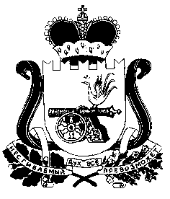

СОВЕТ ДЕПУТАТОВ СНЕГИРЕВСКОГО СЕЛЬСКОГО

ПОСЕЛЕНИЯ ШУМЯЧСКОГО РАЙОНА СМОЛЕНСКОЙ ОБЛАСТИ

РЕШЕНИЕ

от 16 марта 2022 года № 10

О протесте прокурора Шумячского района на Устав муниципального образования Снегиревского сельского поселения Шумячского района Смоленской области

Рассмотрев протест прокурора Шумячского района от 01.03.2022г.№ 02-33/Прдп22-22-20660023 на Устав муниципального образования Снегиревского сельского поселения Шумячского района Смоленской области, Совет депутатов муниципального образования Снегиревского сельского поселения Шумячского района Смоленской области

РЕШИЛ:

1. Принять протест прокурора Шумячского района от 01.03.2022г.№ 02-33/Прдп22-22-20660023 на Устав муниципального образования Снегиревского сельского поселения Шумячского района Смоленской области, к рассмотрению.
2. Настоящее решение вступает в силу со дня его принятия.

Глава муниципального образования
Снегиревского сельского поселения
Шумячского района Смоленской области В.А.Тимофеев

